Серебро осени
С 15 по 19 октября 2019 г. в Оренбурге прошли Всероссийские соревнования по настольному теннису «Турнир сильнейших спортсменов России ТОП-24», эти соревнования подводили итоги завершающегося спортивного сезона. Спортивное будущее российского настольного тенниса, лучшие из лучших, в теннисном марафоне (каждый участник проводил по одиннадцать матчей за три дня) в тяжелейших баталиях определяли свое место в рейтинге и боролись за места в сборной России своего возраста.
В возрастной категории до 12 лет свое мастерство и уровень подготовки показала Бобылева Диана учащаяся СОШ № 4. У неё были все шансы стать победителем турнира, она обыгрывала лидера со счетом 2:0, но не хватило уверенности в своих силах и итог встречи 2:3 Диана серебряный призер.
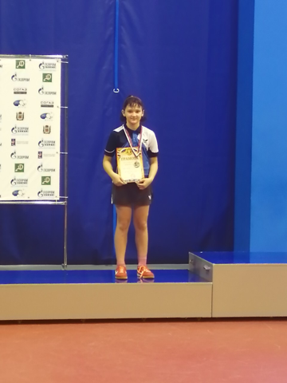
В это же время в столице Татарстана более 300 теннисистов 2005-2007 и 2008-2012 годов рождения приняли участие в XIII Всероссийском турнире по настольному теннису «Казанская ракетка».
Юная сорочинская тенниситка Позняева Анастасия без единого поражения прошла предварительный этап и в финале одержала восемь побед из восьми. Но в решающей встрече суперфинала Настя уступила казанской тенниситке и стала серебряным призером.
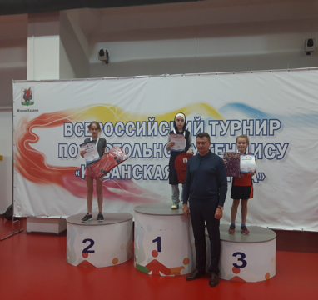
Поздравляем девочек и тренеров Деменок Олега и Адеянова Дмитрия с удачным выступление на престижных соревнованиях.

